**график**

**личных приемов и сходов граждан главы администрации муниципального образования «Тиинское сельское поселение» Мелекесского района Ульяновской области**

**на 4 квартал 2024 года**

| **Сходы граждан** | | | |
| --- | --- | --- | --- |
| Муниципальное образование | Дата (по календарю),  время и место проведения | Глава администрации района (ФИО) | Глава администрации поселения  (ФИО) |
| Тиинское сельское поселение | 23.10.2024,  15.00, СДК с. Тиинск |  | Щукин Александр Викторович |
|  |  |  |  |
| **Личные приемы** | | | |
| Тиинское сельское поселение | еженедельно по понедельникам  11.00 – 12.00 с.Тиинск,  здание администрации каб. Главы |  | Щукин Александр Викторович |
|  | 27.11.2024,  с 14.00- 15.00, СДК с. Русский Мелекесс |  | Щукин Александр Викторович |
|  |  |  |  |
|  |  |  |  |
|  |  |  |  |

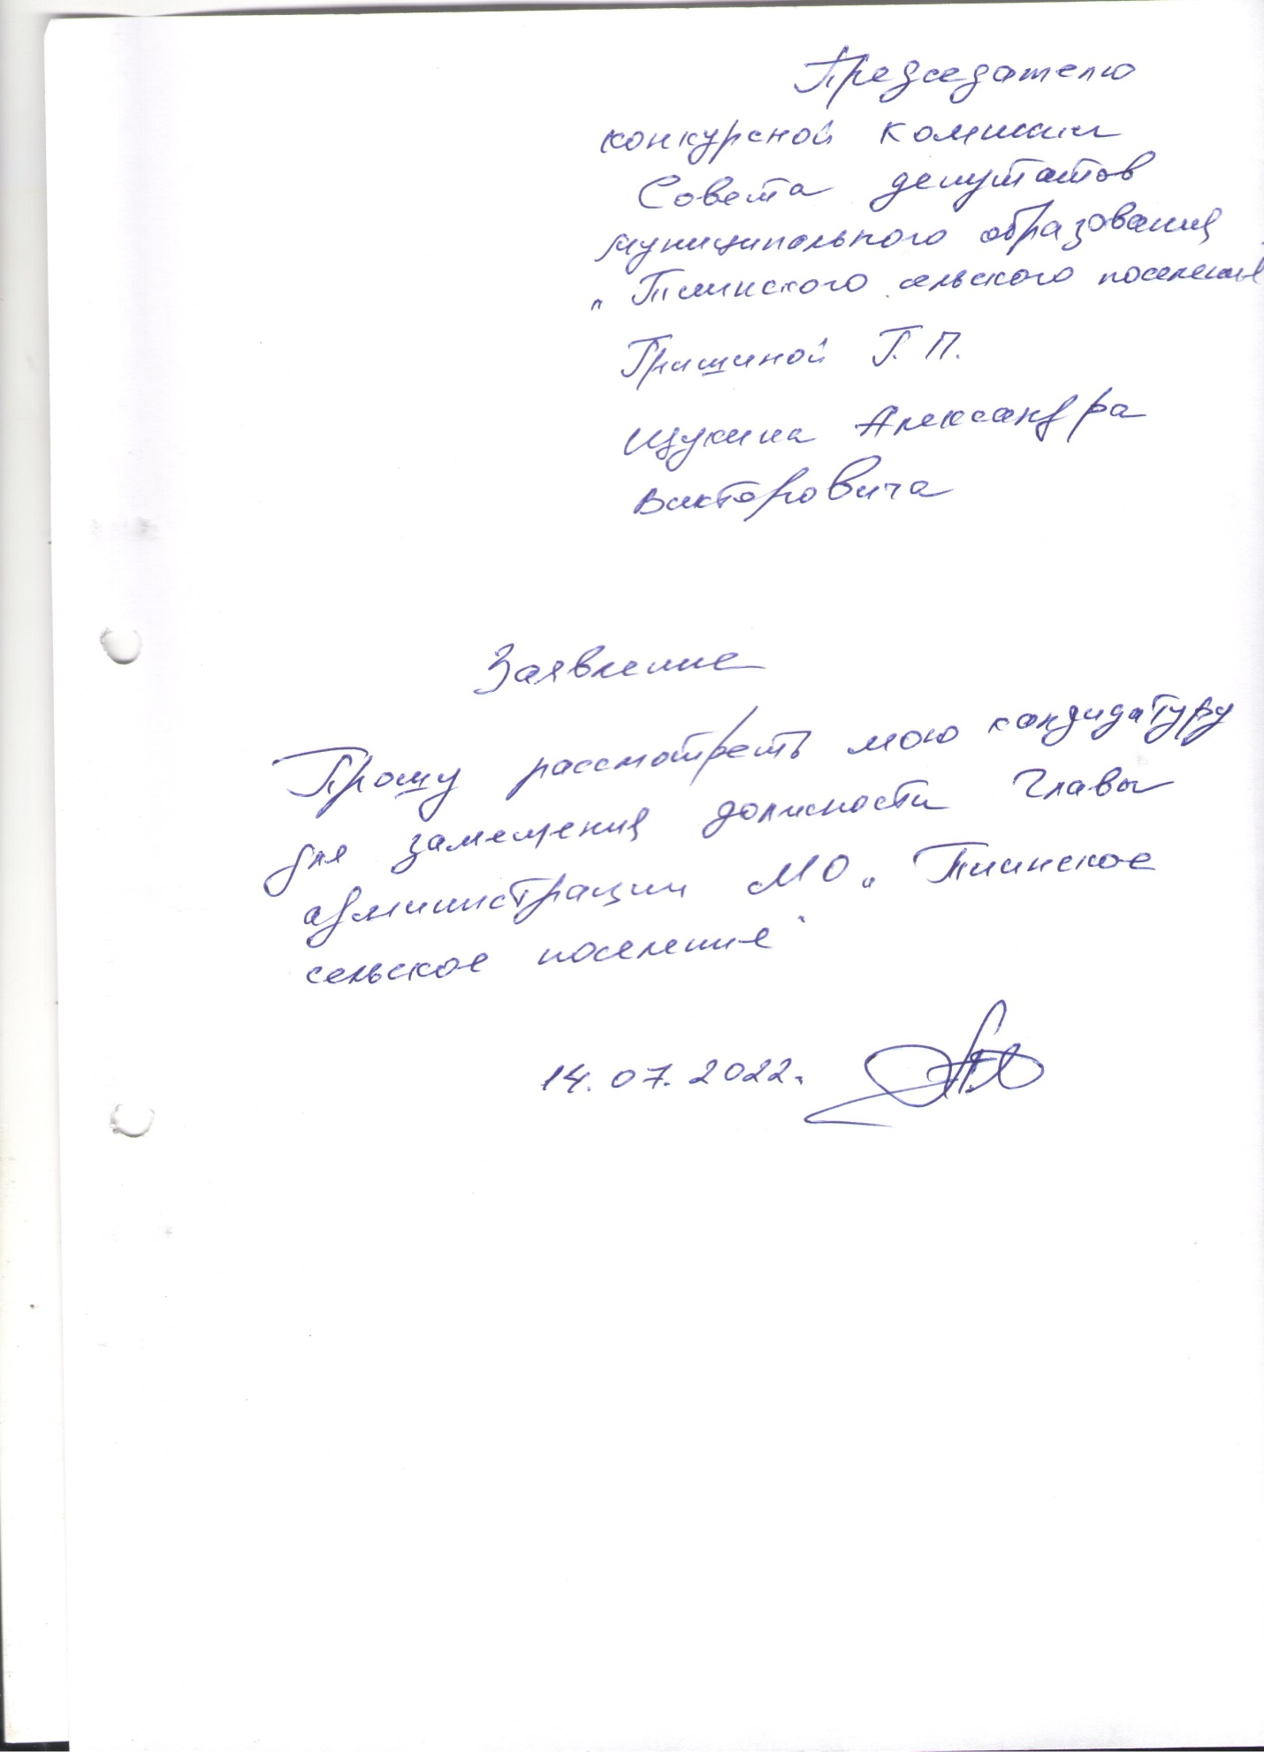

Глава администрации Щукин А.В.

Нина Александровна Потапова 94-2-66